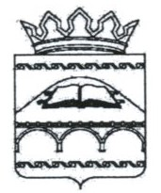
РЕСПУБЛИКА ДАГЕСТАН
УПРАВЛЕНИЕ ОБРАЗОВАНИЯ АДМИНИСТРАЦИИ
МУНИЦИПАЛЬНОГО РАЙОНА «СУЛЕЙМАН – СТАЛЬСКИЙ РАЙОН»
368760, с. Касумкент,ул. Ленина №34, Еmail/s.stalskoe.uo@yandex.ru,тел/факс 8236-3-44-81

Приказ

от 10 августа 2020 года № 66/2

О внесении изменений в Положение
Управления образования администрации
МР «Сулейман-Стальский район»

В соответствии с п. 9 ст. 2, ч 5 ст. 12, ст. 28, Федерального закона от 29.12.2012г. № 273 – ФЗ «Об образовании в Российской Федерации»,

приказываю:

- Внести изменения в п. 2.3 Положения об Управлении образования администрации МР «Сулейман-Стальский район», изложив следующей редакции:

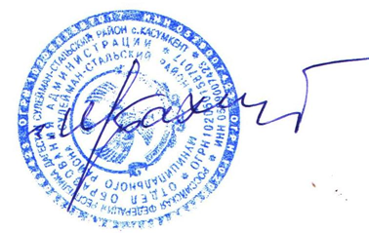
- «2.3. С Управлением образованием годовые календарные графики образовательные организации не согласовывают».

Начальник Управления образования Г.Шихбабаев

